- Перечисление аванса. Документ Списание с расчетного счета. Счет расчетов 76.09
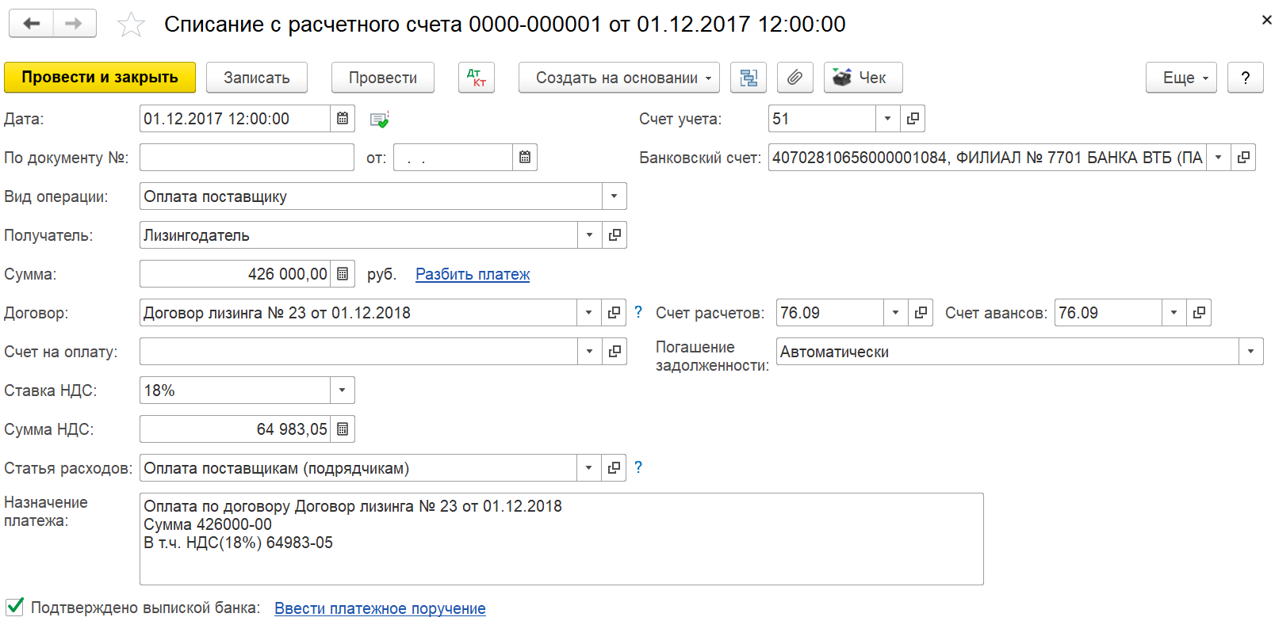
Движение документа.
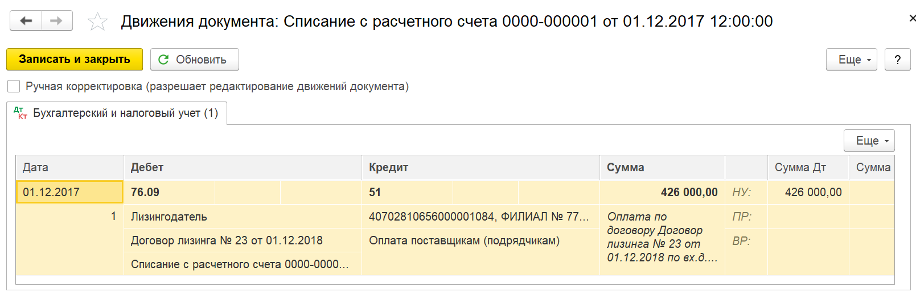
Счет – фактура полученный.
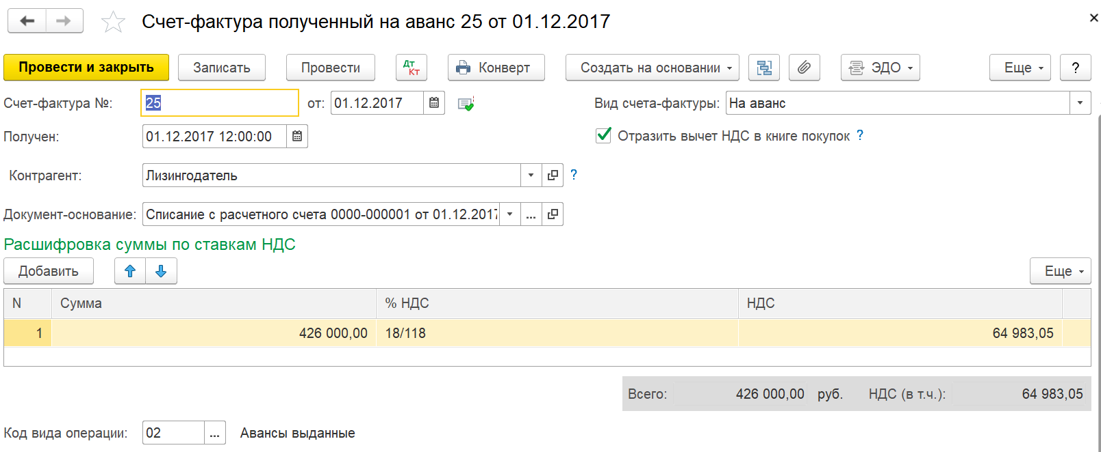
Движение документа.
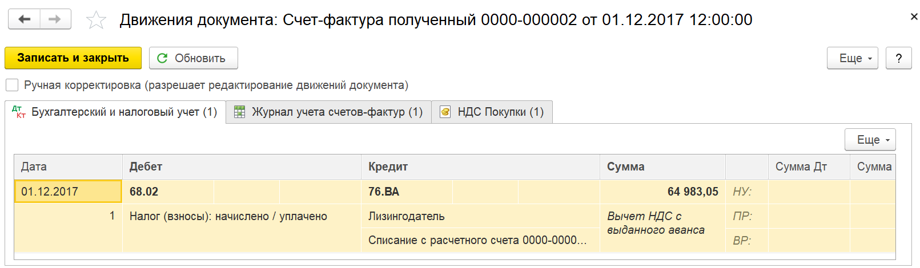
- Поступление предмета лизинга.
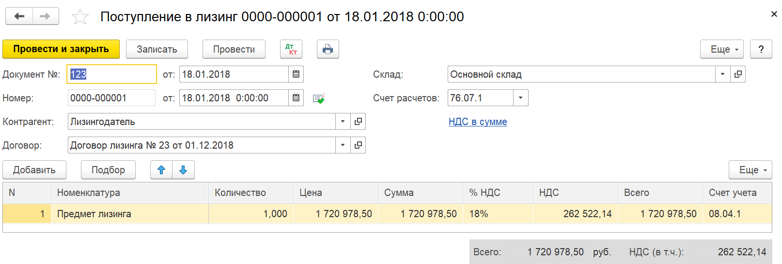
Движение документа.
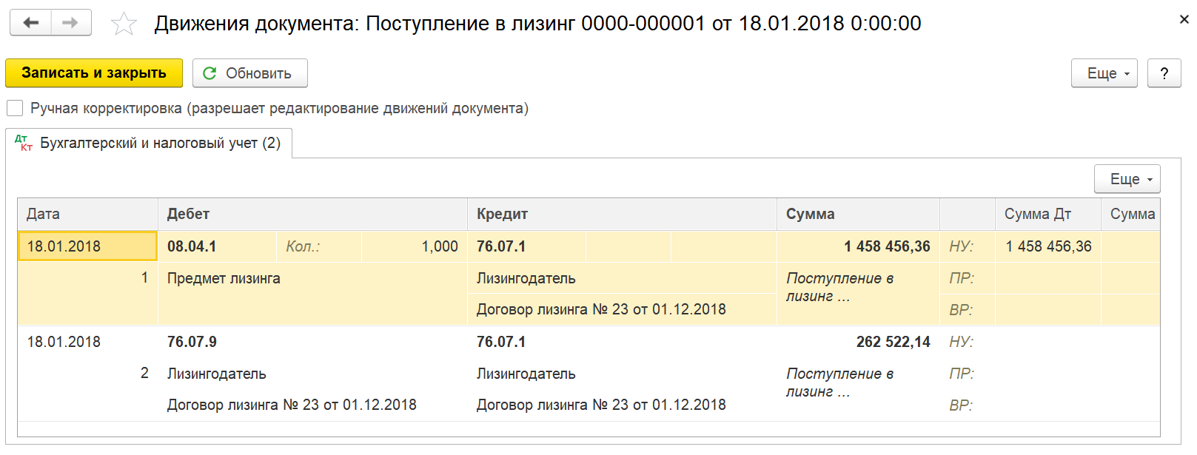
- Принятие предмета лизинга к учету.
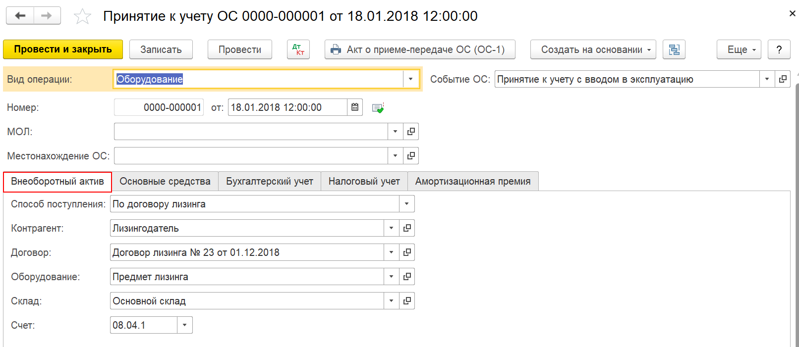

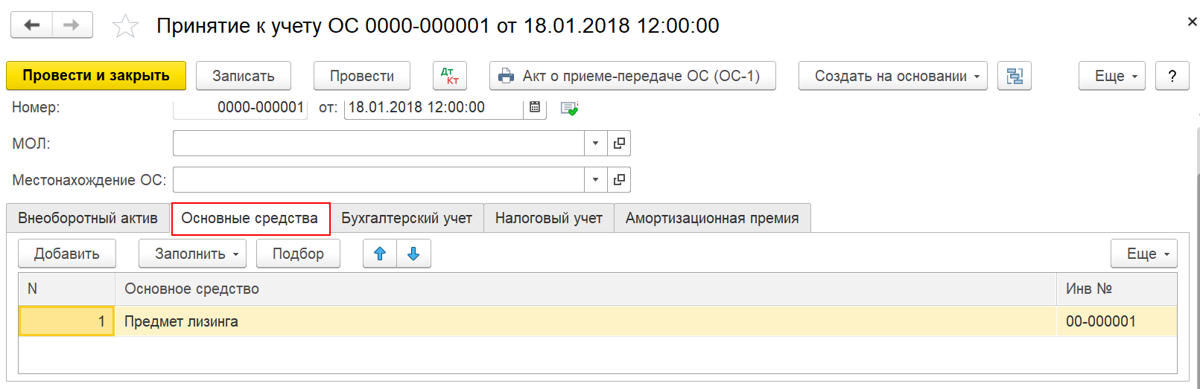

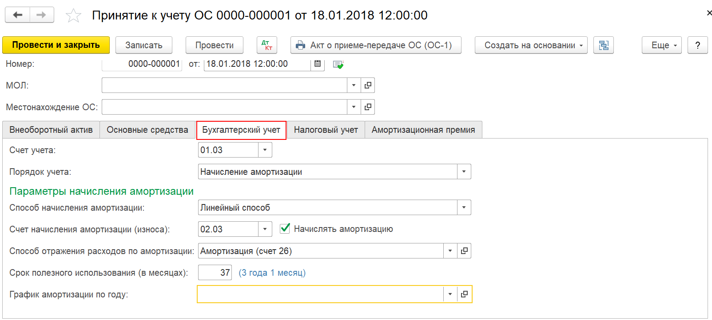

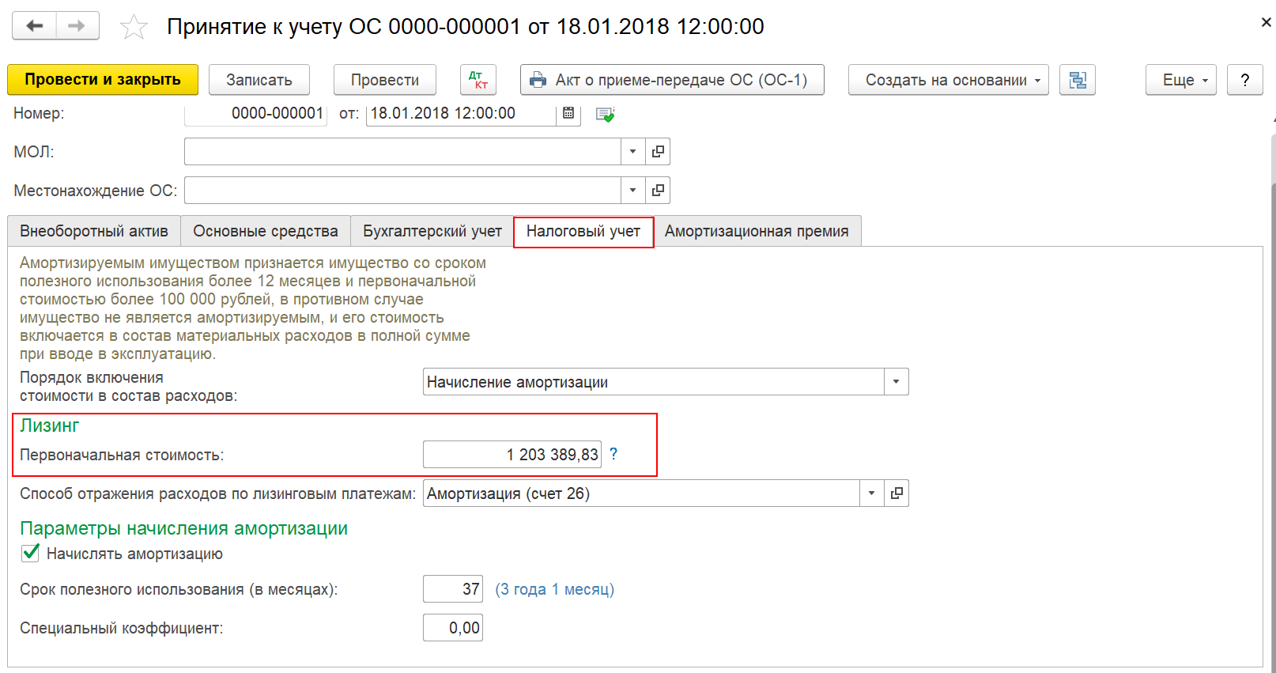
Движение документа:
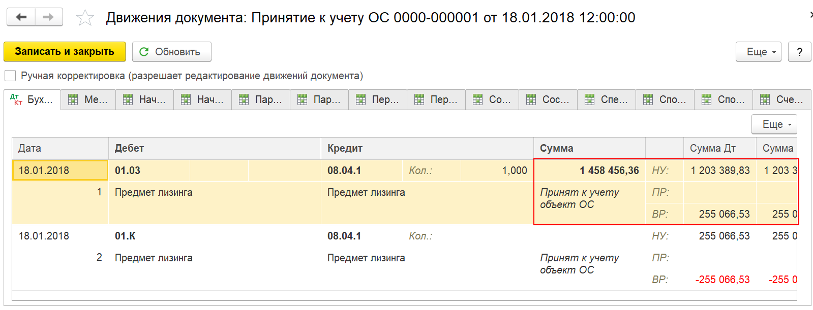
- ОСВ по счету 01
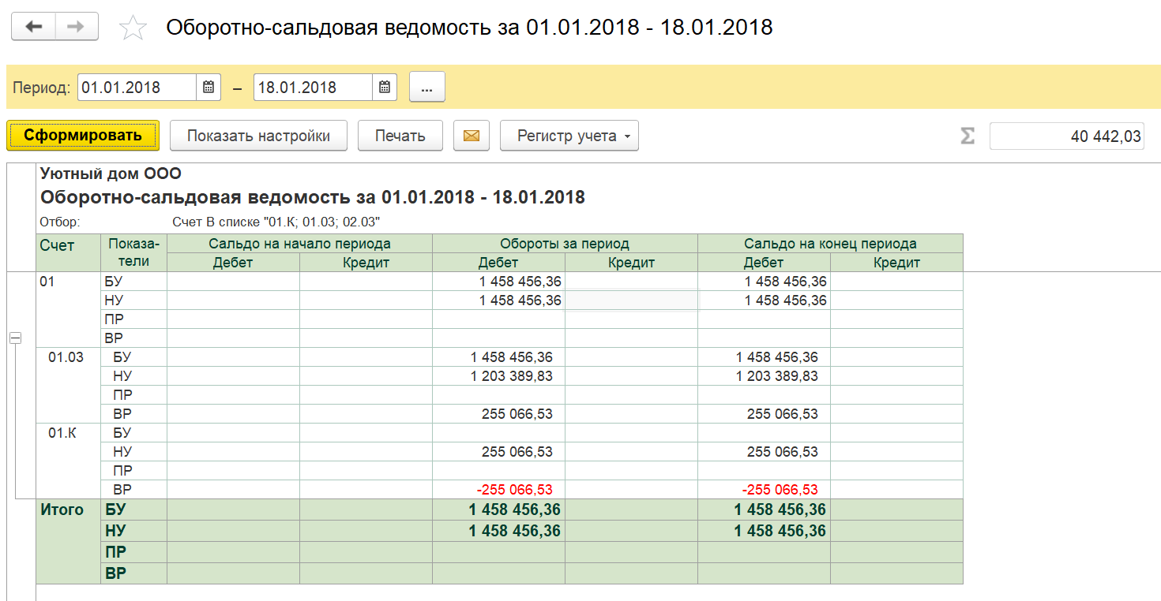
- Отражение ежемесячных лизинговых платежей ежемесячно с января по сентябрь 2018 г.
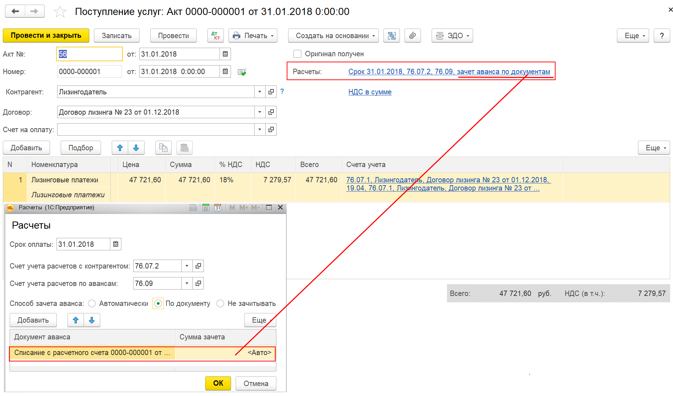

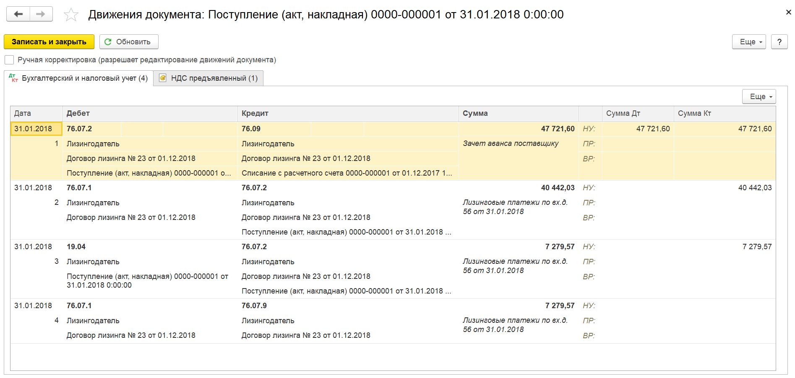

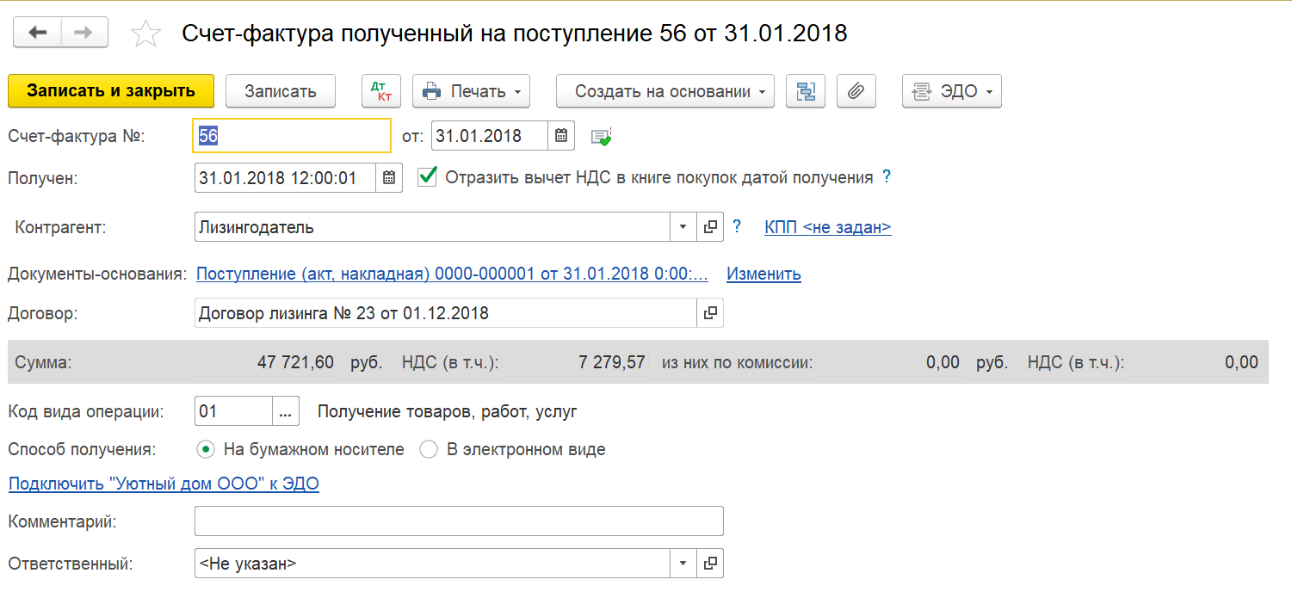

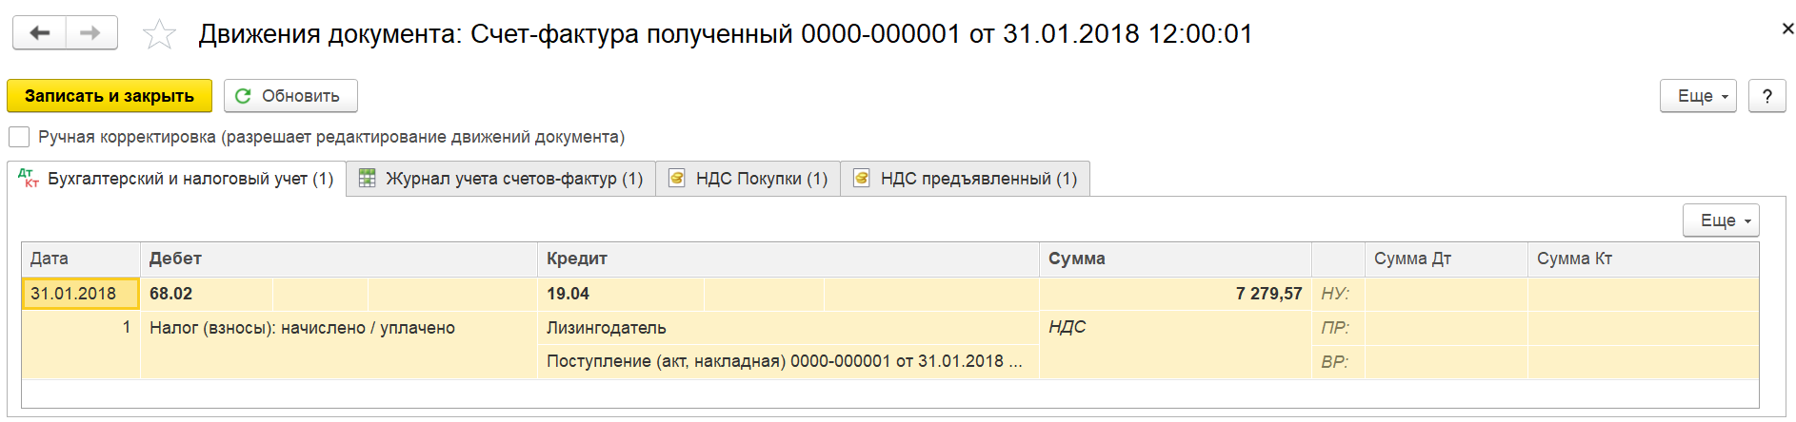
- Оплата ежемесячных лизинговых платежей ежемесячно с января по сентябрь 2018 г.

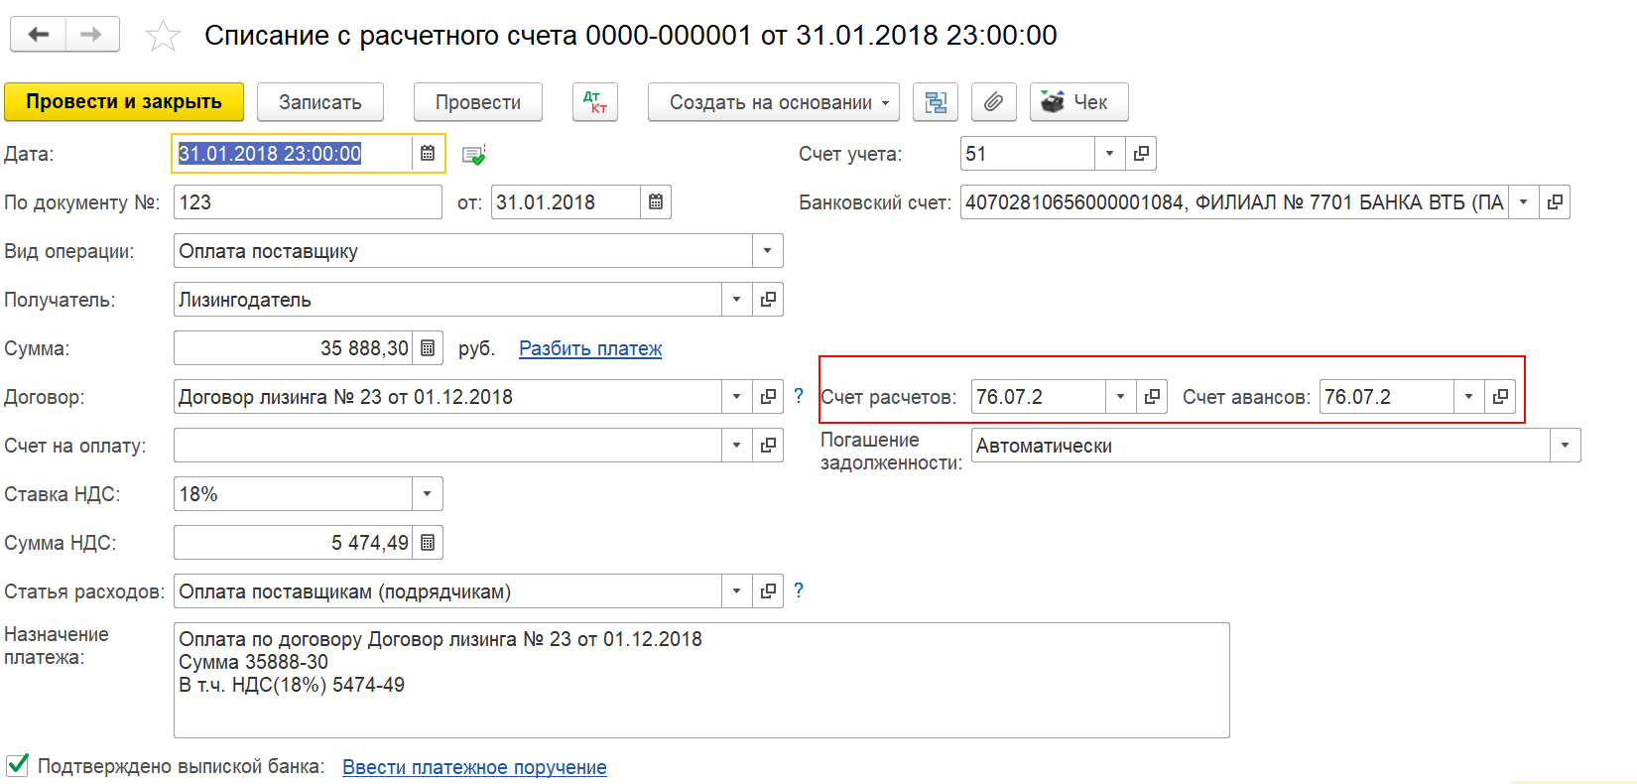

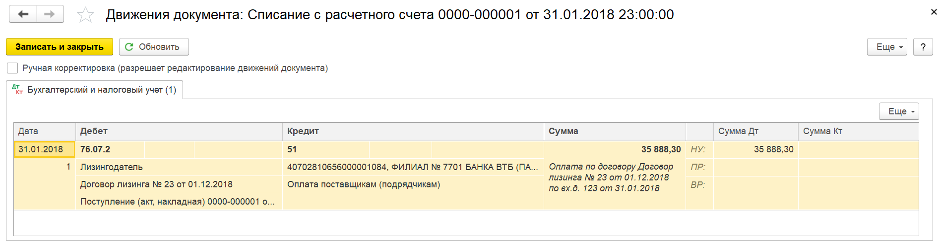
- ОСВ по счету 01 перед выкупом предмета лизинга.

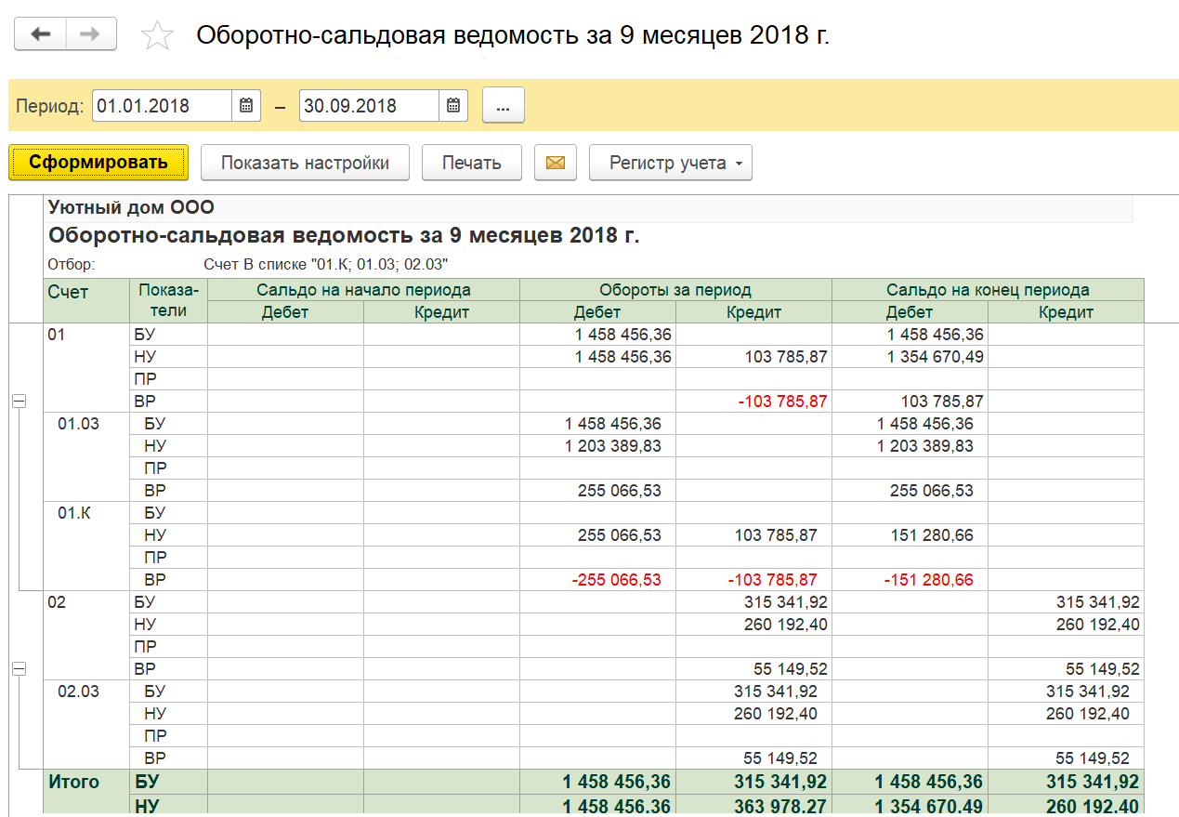
- ОСВ по счету 76 перед выкупом предмета лизинга.
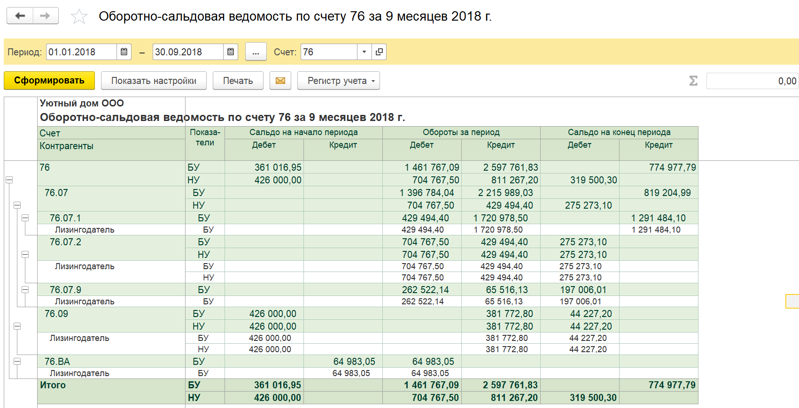

- конечное сальдо по кредиту счета 76.07.1 показывает остаток задолженности по арендным обязательствам (остаток состоит из арендных платежей и выкупной стоимости 1 291 484,10)
- конечное сальдо сч. 76.07.9 – остаток НДС по арендным платежам (197 006,01).
У вас выкупная стоимость не увеличилась, следовательно надо разбить платеж на две суммы:
- остаток лизинговых платежей;
- выкупной стоимости.
В данном случае остаток ЛП в расходах НУ признается единовременно, либо признается в НУ в качестве расходов БП. С последующим списанием в течении оставшегося срока договора лизинга либо в течении остатка СПИ.
- Последний лизинговый платеж.
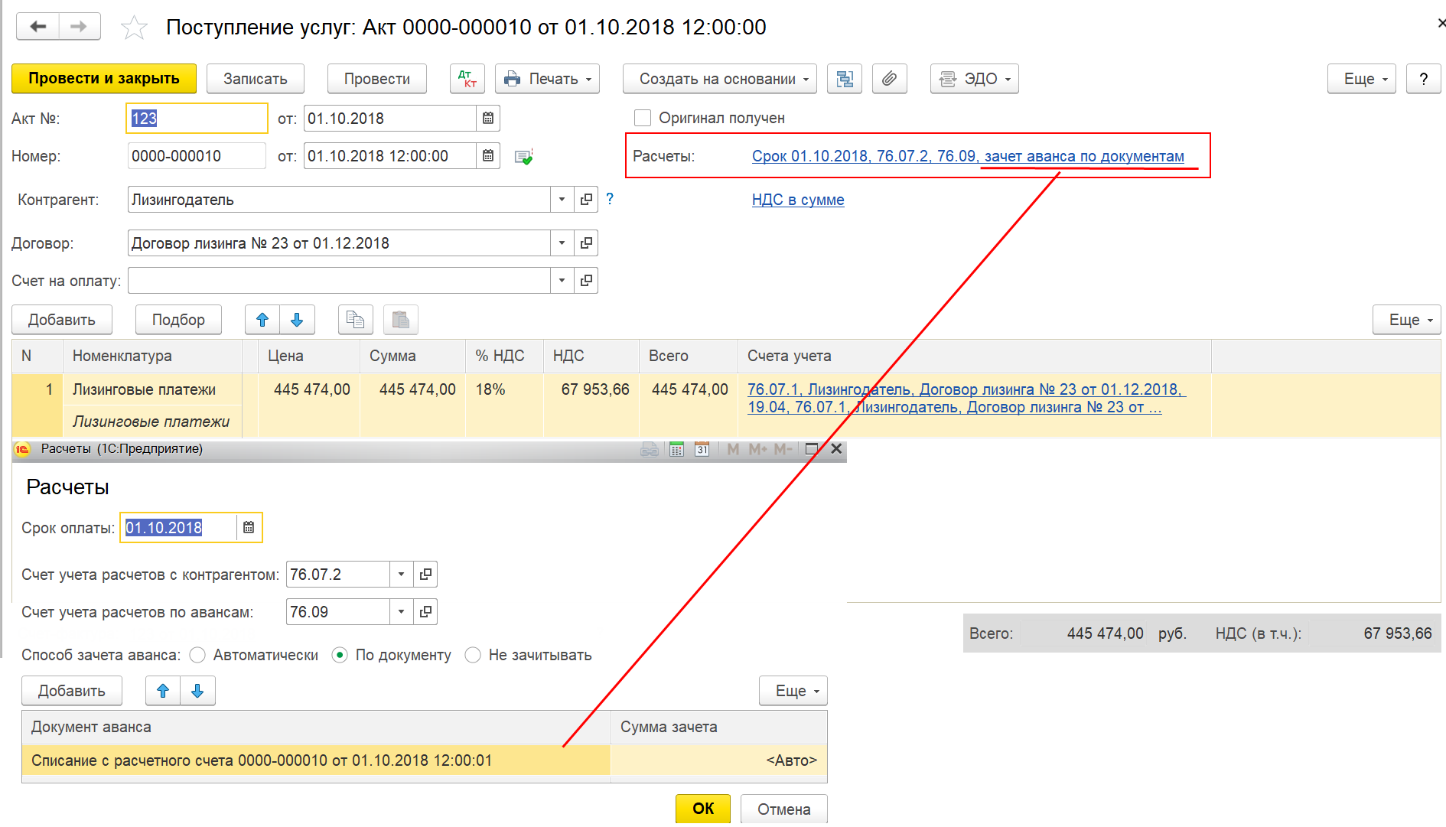
Движение документа.
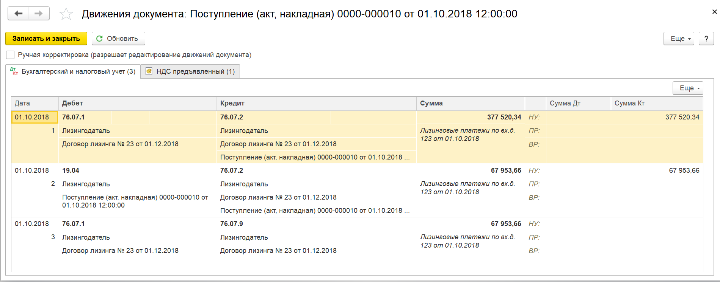

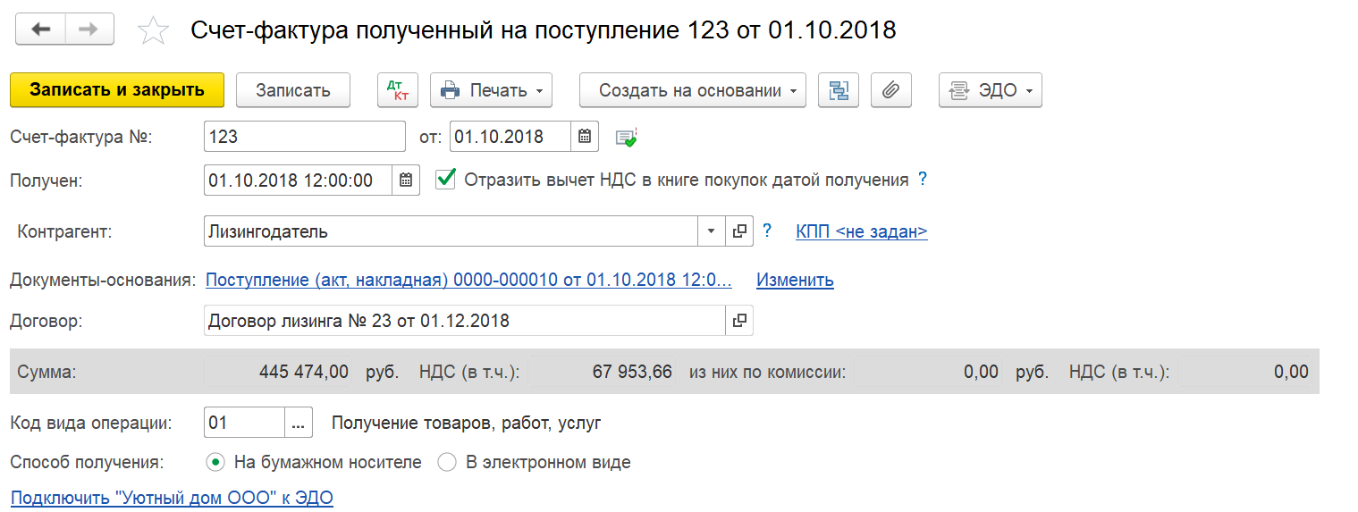

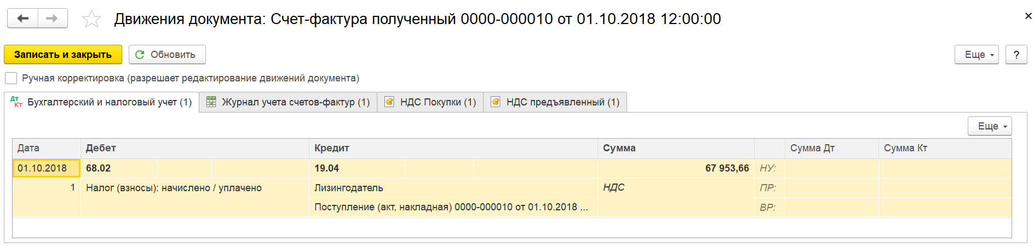
- Оплата последнего лизингового платежа.
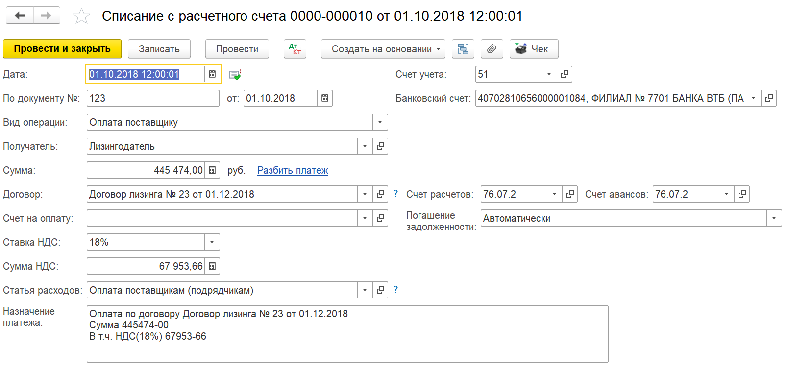

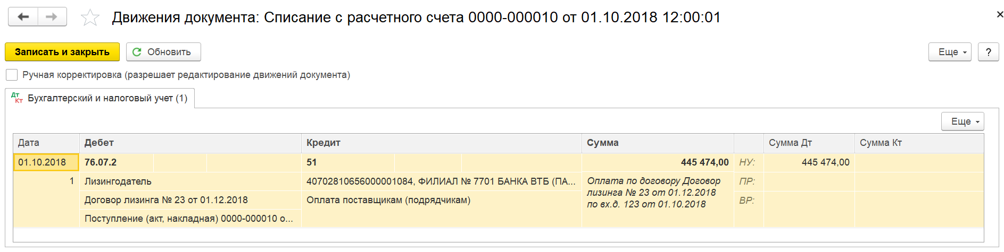

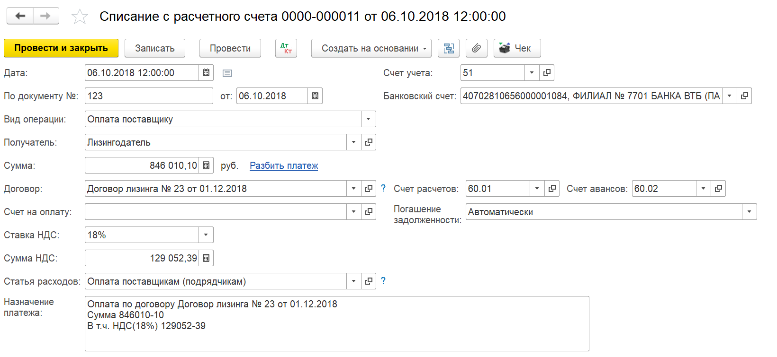

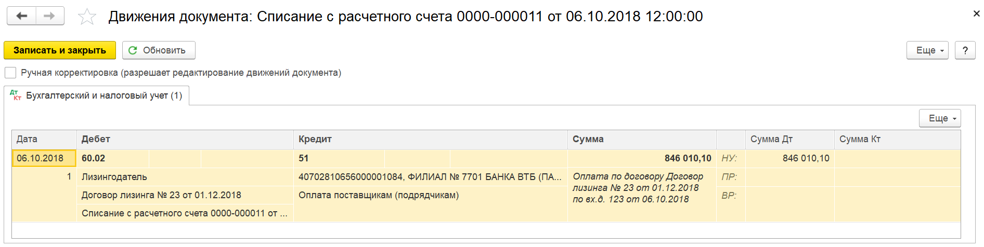

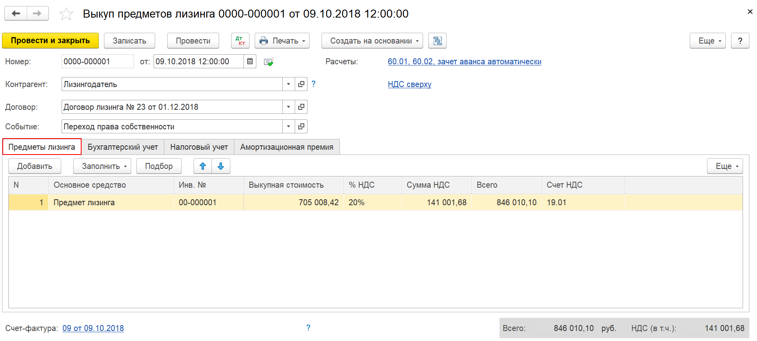

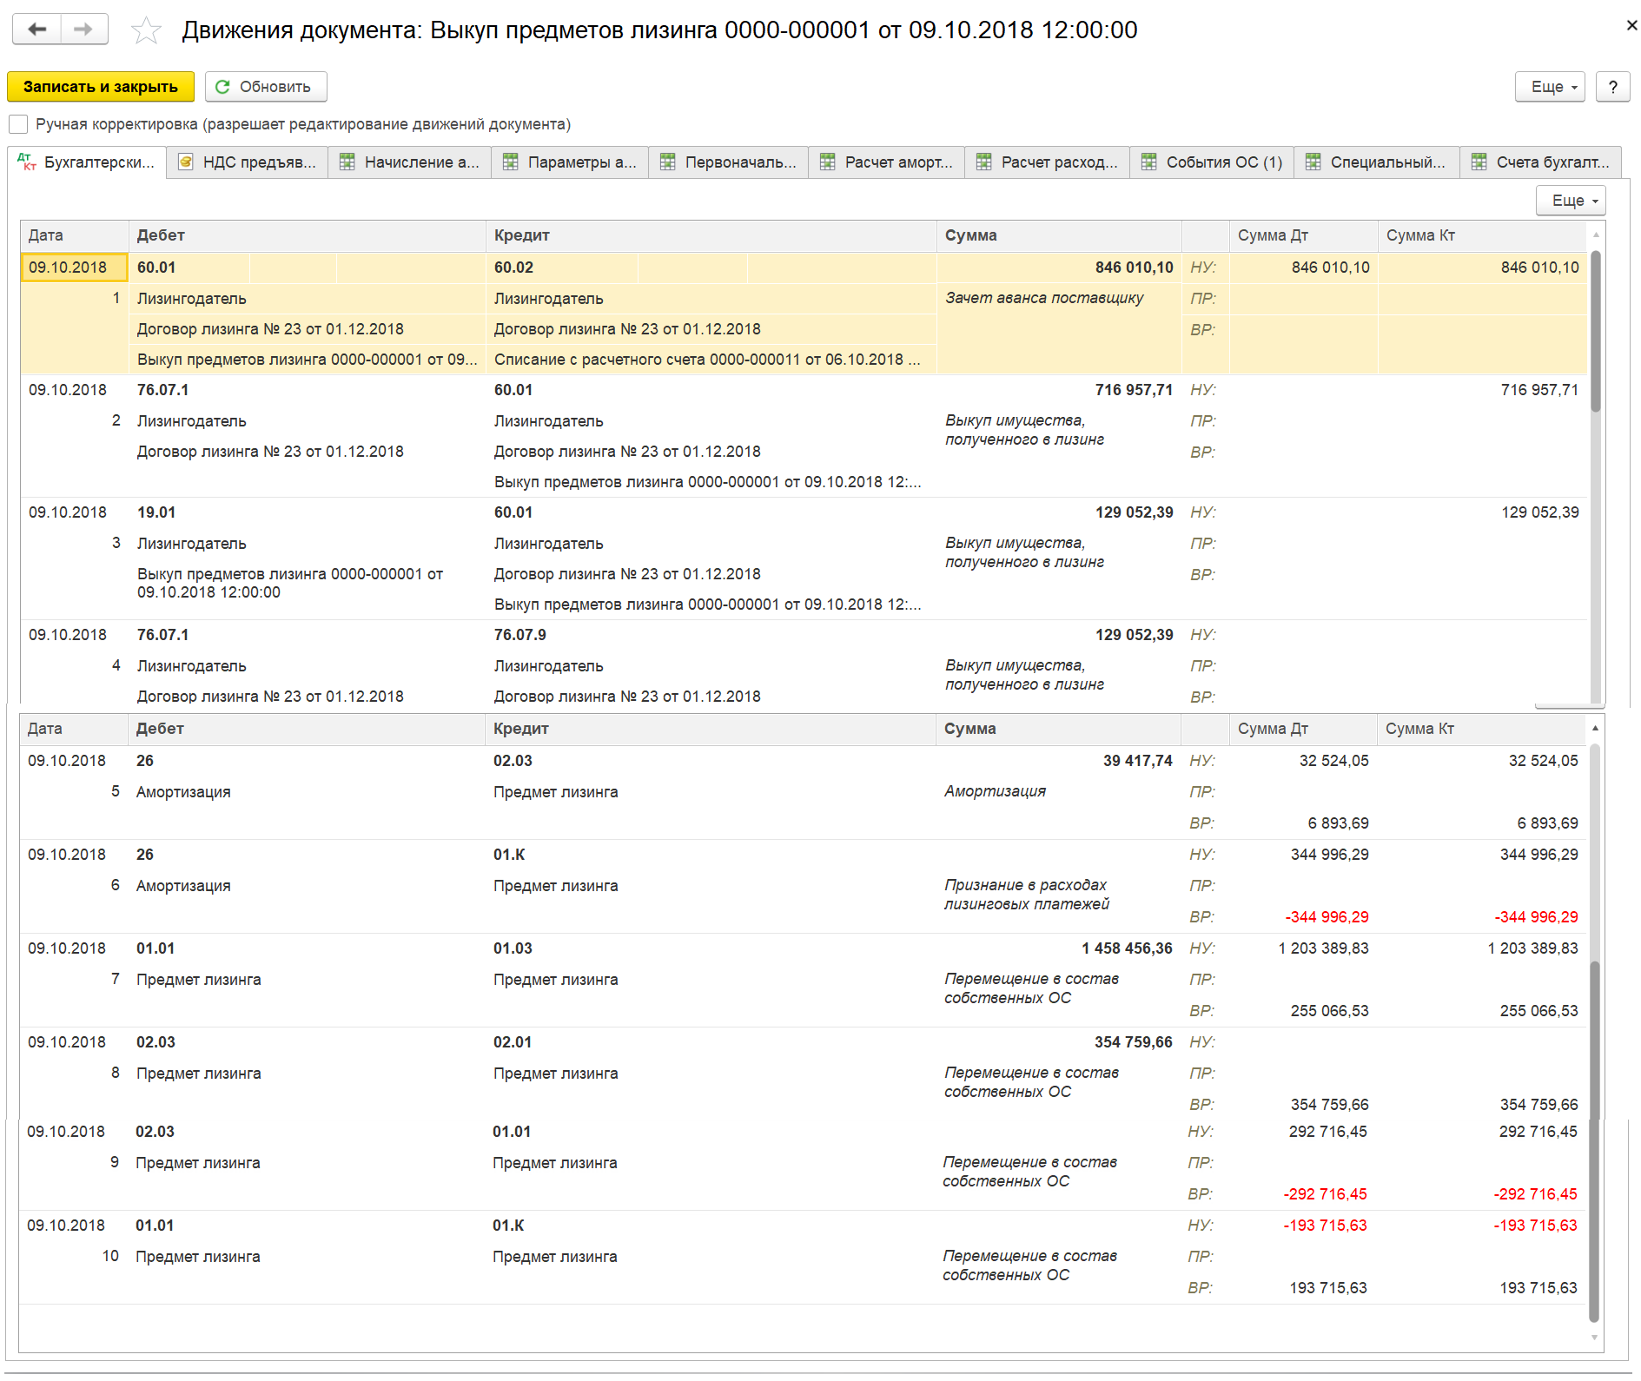

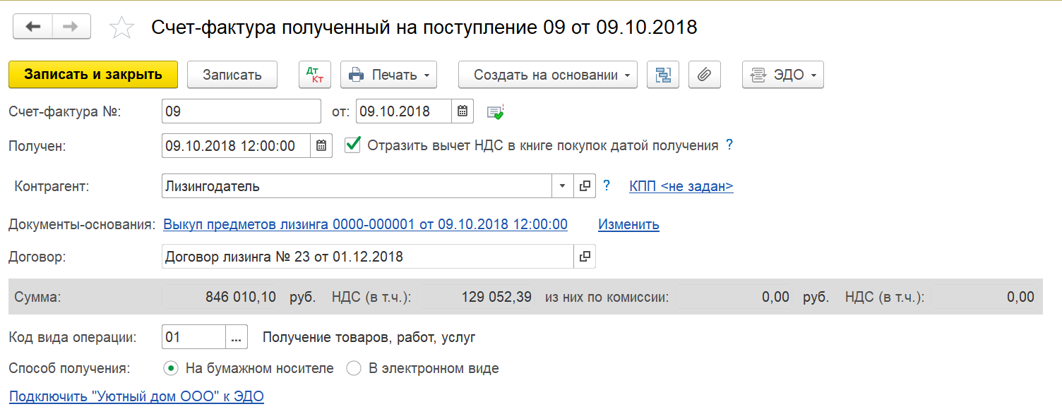

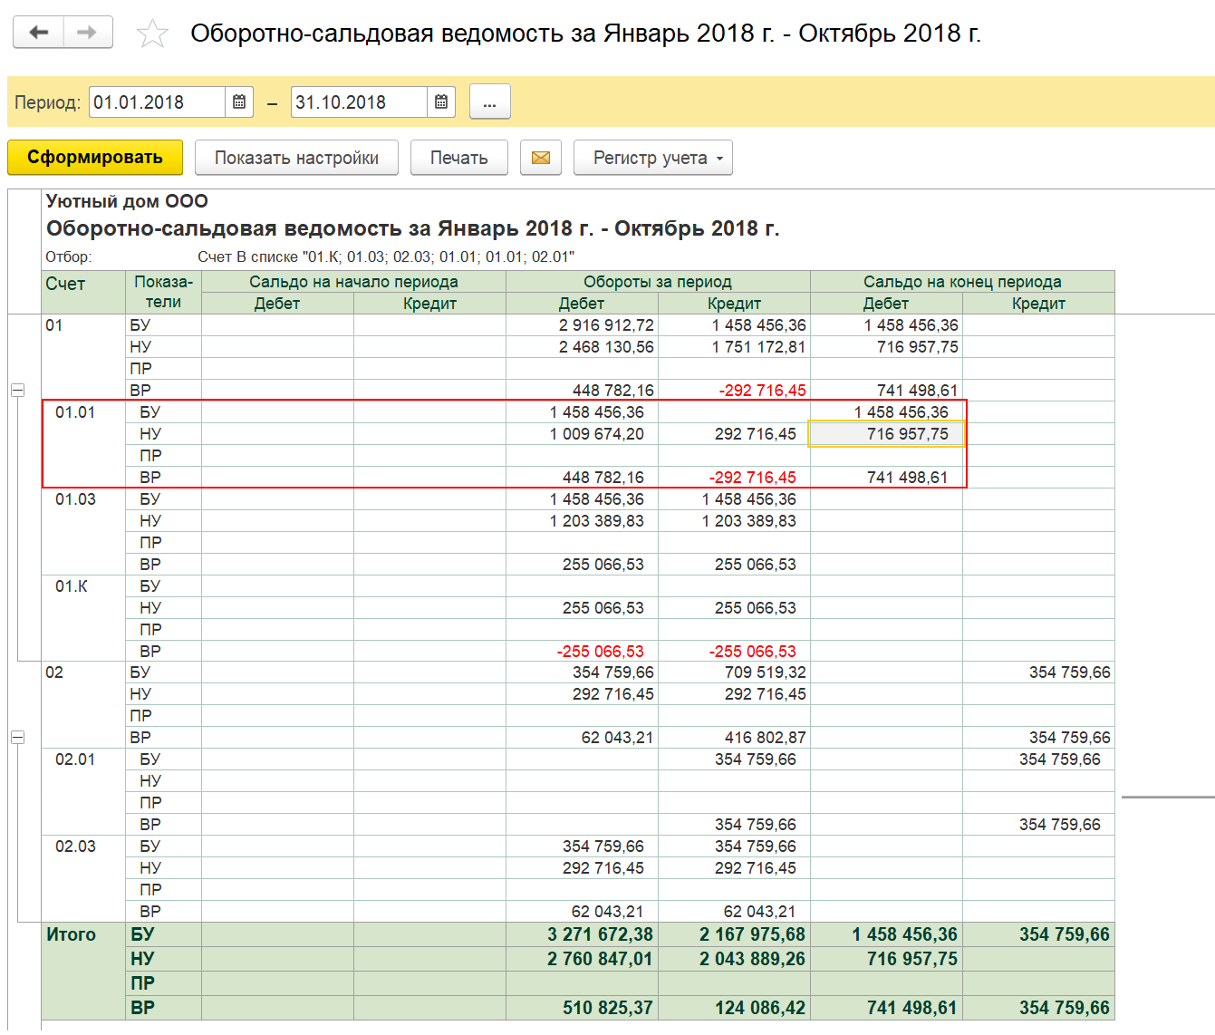

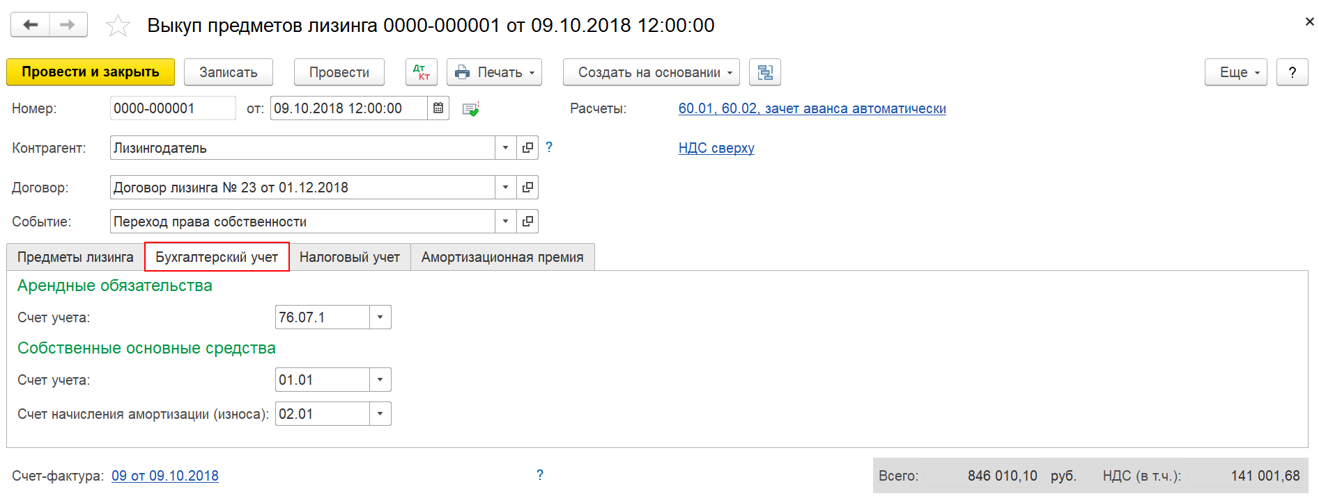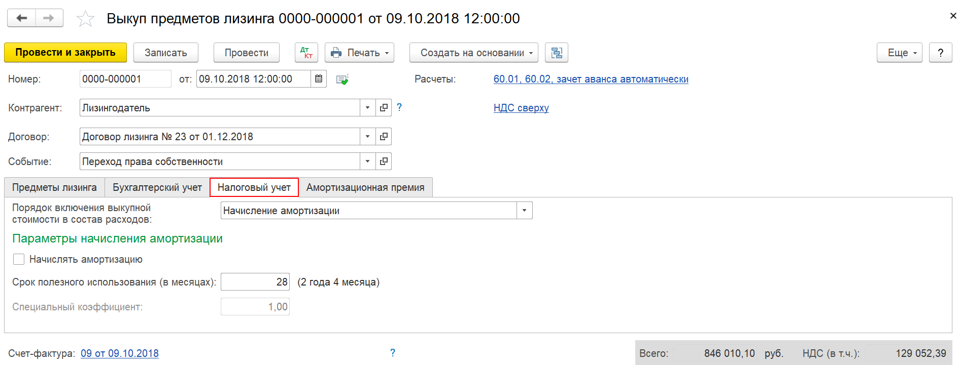
- ОСВ по счету 76
